EW3 задания и homework
1-Сравнительная форма. 2- Превосходная. 3. Поставить слова в правильном порядке
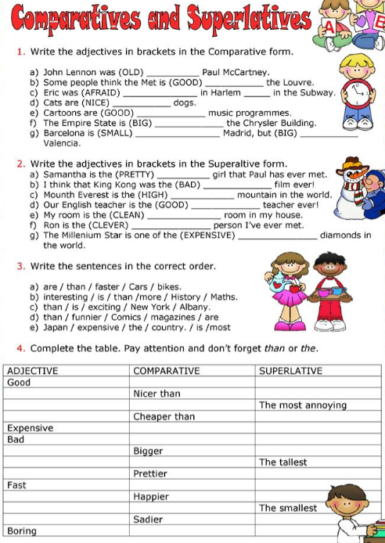
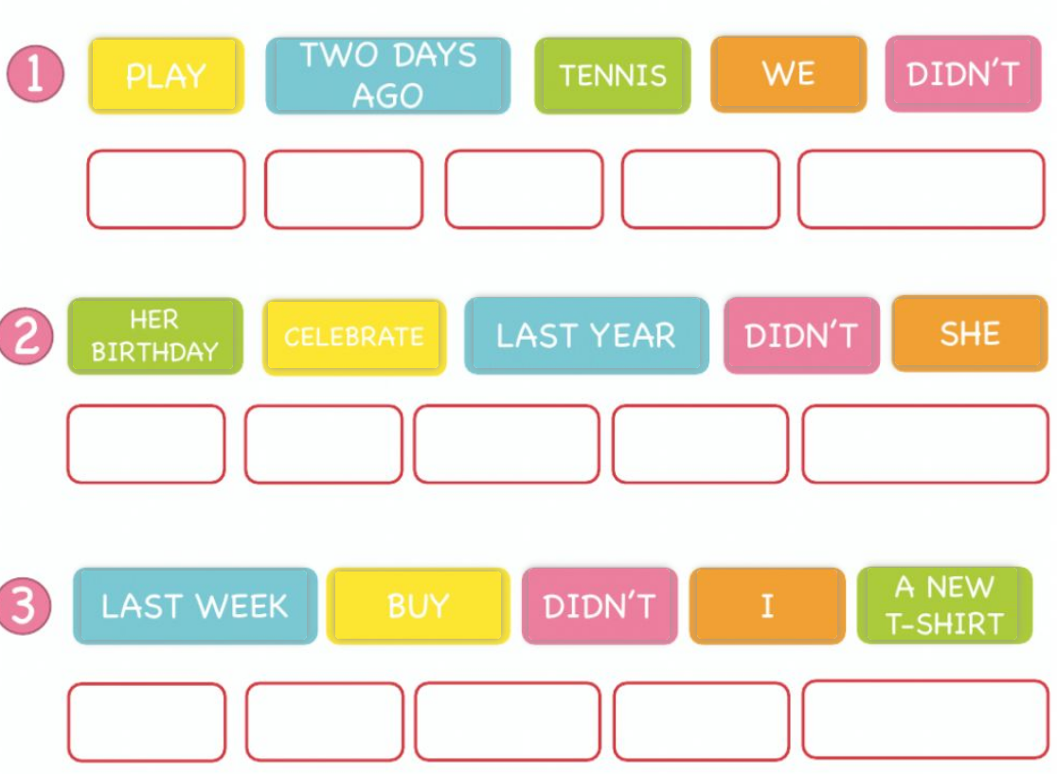
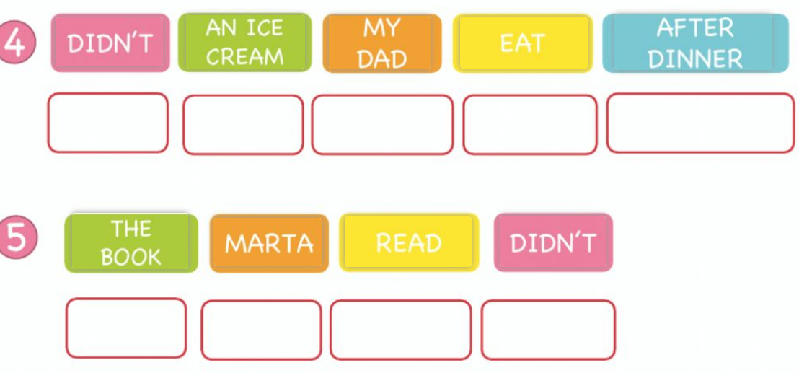
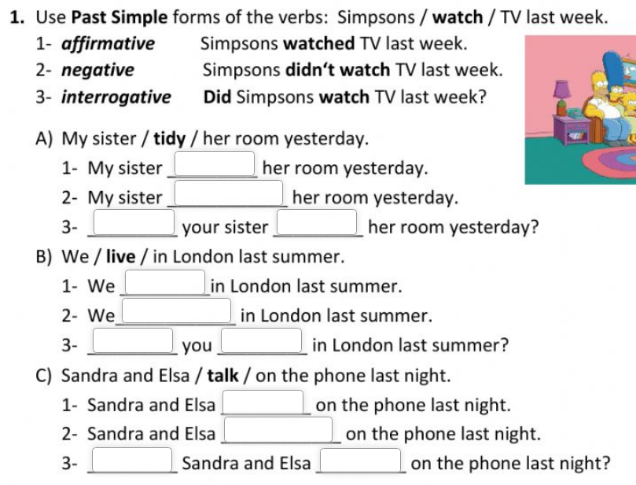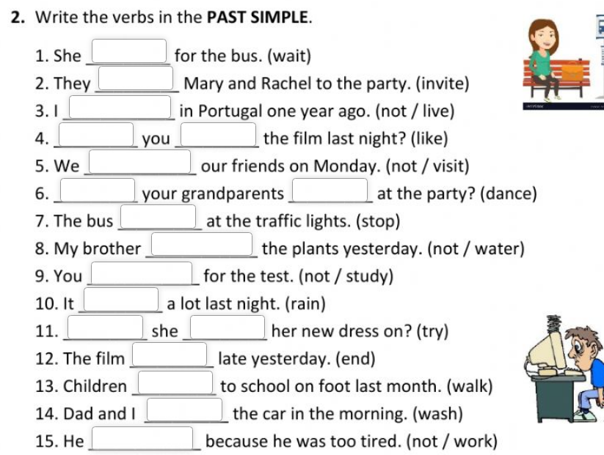

Homework. Учим слова до useful for her job – дам работу на них
Рабочая тетрадь:
2. Поставить прилагательные в сравнительную степень (не забываем про слово than после!)
3. Написать сравнительные предложения как на примере
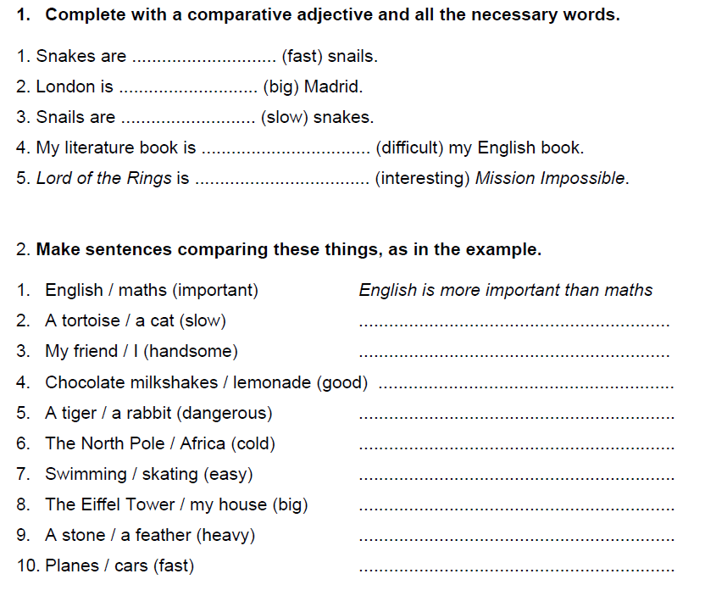

(ещё задание с другой стороны)
